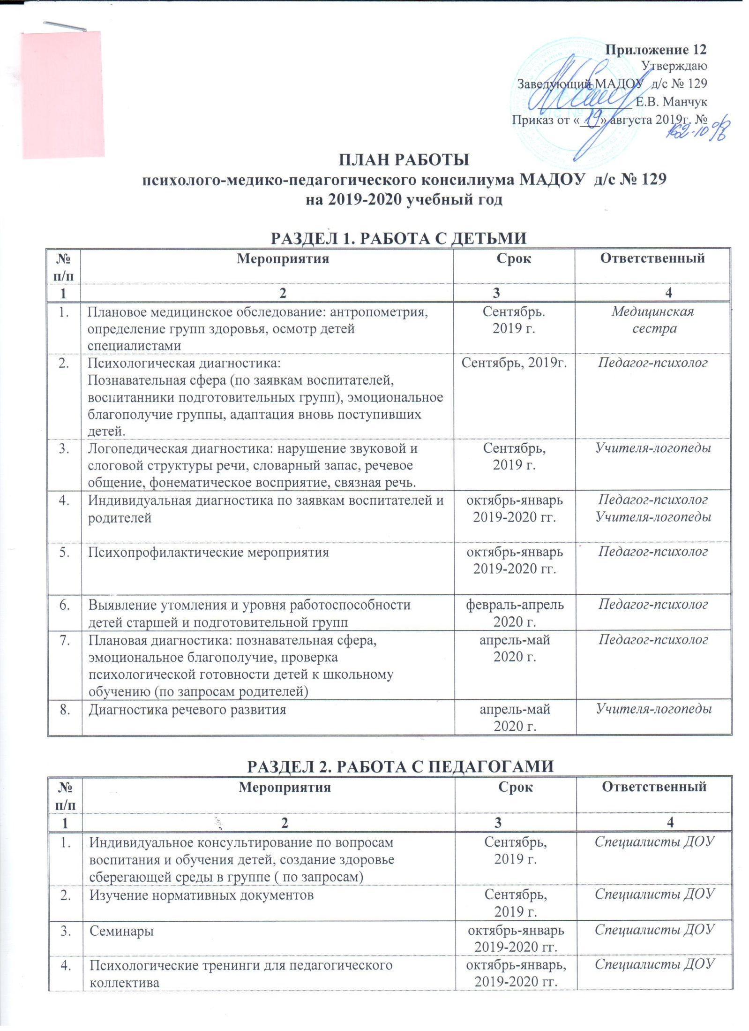

5. | Консультативная помощь | октябрь-январь,  2019-2020 гг. | Специалисты ДОУ
6. | Методическая и практическая помощь в организации и проведении открытых мероприятий | февраль-апрель,  2020 г. | Специалисты ДОУ
7. | Пополнение знаний воспитателей о развитии детей, их психофизических особенностей | февраль-апрель,  2020 г. | Специалисты ДОУ
8. | Рекомендации для дифференцированного подхода к детям по результатам диагностики: логопедической, психологической, физилого-гигиенической | апрель-май,  2020 г. | Специалисты ДОУ

РАЗДЕЛ 3. РАБОТА С РОДИТЕЛЯМИ
№  п/п | Мероприятия | Срок | Ответственный
1 | 2 | 3 | 4
1. | Получение согласия на психологическое и логопедическое сопровождении воспитанников | Сентябрь,  2019 г. | Специалисты ДОУ
2. | Индивидуальное консультирование | Сентябрь,  2019 г. | Специалисты ДОУ
3. | Углубленная диагностика развития детей по запросам родителей | октябрь-январь,  2019-2020 гг. | Специалисты ДОУ
4. | Индивидуальные рекомендации родителям | октябрь-январь,  2019-2020 гг. | Специалисты ДОУ
5. | Консультационная работа специалистов ПМПк | октябрь-январь,  2019-2020 гг. | Специалисты ДОУ
6. | Выявление факторов риска в развитии детей, прогнозирование школьных трудностей (по запросам родителей) | апрель-май,  2020 г. | Специалисты ДОУ
7. | Рекомендации специалистов по закаливанию детей | Май,  2020 г. | Специалисты ДОУ

РАЗДЕЛ 4. ЗАСЕДАНИЯ ПМПк
№  п/п | Мероприятия | Срок | Ответственный
1 | 2 | 3 | 4
1. | Заседание №1:  - адаптация вновь поступивших детей в МАДОУ  - психологическая готовность к школьному обучению на начало учебного года  Выявления детей, имеющих нарушения речи (логопедический пункт)  -подтверждение и уточнение ранее установленного речевого диагноза детей  - рассмотрение заявок воспитателей и специалистов | Сентябрь,  2019 г. | Члены ПМПКа  (согласно приказу по МАДОУ)
2. | Заседание №2:  Обсуждение вопросов динамики речевого развития детей  - Результаты психологического обследования детей групп компенсирующей направленности. Динамика развития.  - Консультативная помощь в речевом развитии ребенка  - Направление данных детей на городскую ПМПК | Ноябрь,  2018 г. | Члены ПМПКа  (согласно приказу по МАДОУ
3. | Заседание №3:  - Обсуждение вопросов динамики речевого развития детей  - Результаты психологического обследования детей групп компенсирующей направленности. Динамика развития.  - Консультативная помощь в речевом развитии ребенка  - Направление данных детей на городскую ПМПК | Январь,  2019 г. | Члены ПМПКа  (согласно приказу по МАДОУ)
4. | Заседание №4:  - Постановка предварительного речевого диагноза детям на следующий учебный год  - логопедическая диагностика: формирование логопедических групп;  - Результаты психолого-педагогического обследования детей групп компенсирующей направленности  - Психологическая готовность к школьному обучению на конец учебного года  - Итоги обследования детей имеющих речевые нарушения развития | Май,  2018 г. | Члены ПМПКа  (согласно приказу по МАДОУ)
5. | Внеплановые заседания:  - Зачисление и отчисление детей в логопедическом пункте.  - Рассмотрение психолого-педагогических особенностей развития отдельно взятых детей ( по наличию) | в течение года | Члены ПМПКа  (согласно приказу по МАДОУ)

